Tillsynsbegäran – information om höga naturvärden i avverkningsanmälan A 20233-2022 i Östhammars kommun
Detta dokument behandlar höga naturvärden i avverkningsanmälan A 20233-2022 i Östhammars kommun. Denna avverkningsanmälan inkom 2022-05-17 och omfattar 9,5 ha.
Vi begär härmed att Skogsstyrelsen fattar beslut enligt miljöbalken som säkerställer att skogens höga naturvärden bevaras samt säkerställer att EU-lagstiftning efterlevs och att artskyddsbrott förhindras. Vi önskar även ta del av de ställningstaganden och beslut som myndigheterna meddelar till följd av aktuell avverkningsanmälan och föreningens inlaga (se 34 § förvaltningslagen).
Nedan beskrivs fynd av naturvårdsarter som gjorts i det avverkningsanmälda området.

Naturvårdsarter
I avverkningsanmälan har följande 10 naturvårdsarter hittats: koppartaggsvamp (VU), violgubbe (VU), flattoppad klubbsvamp (NT), orange taggsvamp (NT), anisspindling (S), dropptaggsvamp (S), fjällig taggsvamp s.str. (S), olivspindling (S), rödgul trumpetsvamp (S) och svavelriska (S). Av dessa är 4 rödlistade. För rödlistade arter har rödlistekategorin angivits inom parentes. Arter som är signalarter enligt Skogsstyrelsen har markerats med (S).
De påträffade naturvårdsarterna är ett tydligt kvitto på att detta rör sig om en skog med höga naturvärden. I Figur 1 visas en karta över det avverkningsanmälda området, där samtliga fyndplatser för naturvårdsarter som finns registrerade på Artportalen har markerats.
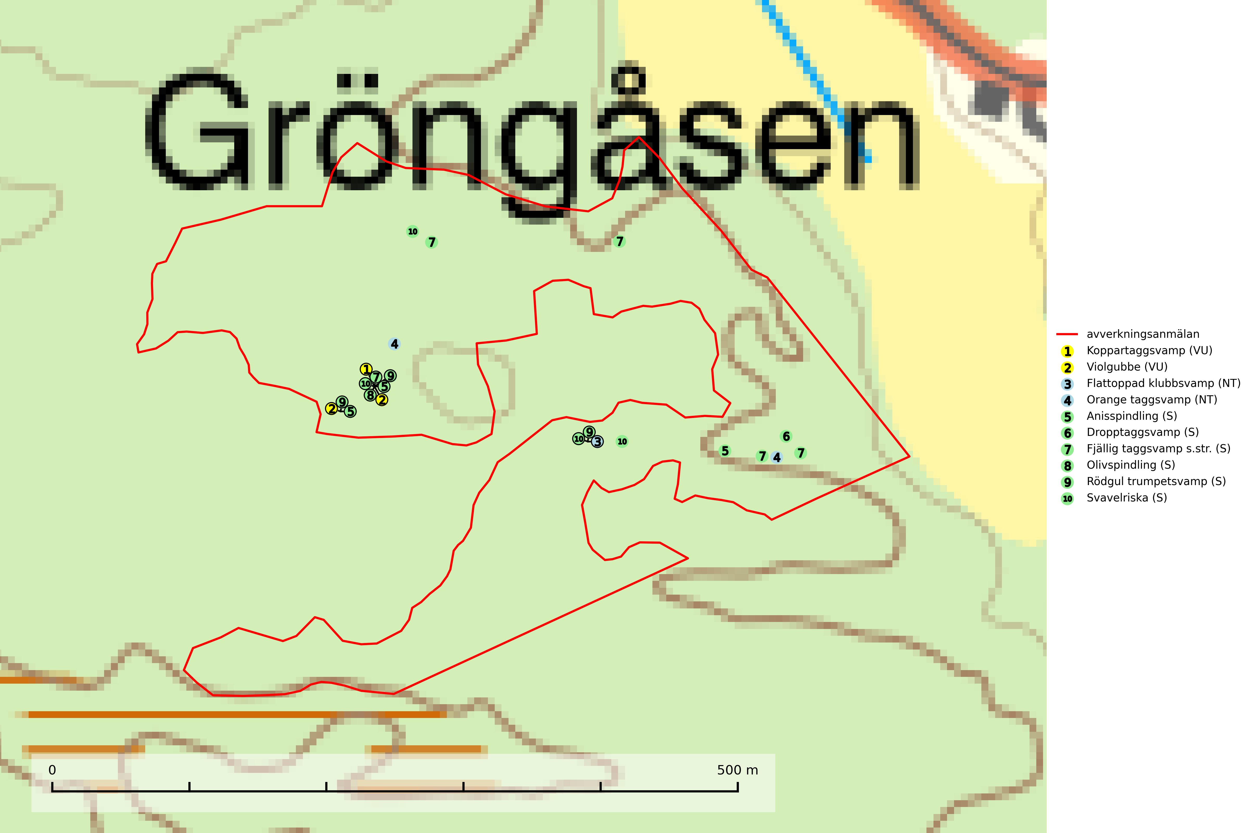
Figur 1. Fyndplatser för naturvårdsarter i det avverkningsanmälda området (röd linje). Markörer utan svart kant är placerade på fyndplatsen. Markörer med svart kant är placerade vid sidan av fyndplatsen och har ett svart streck som visar fyndplatsens exakta position. Kartans mittpunktskoordinat är N 6663060, E 673931 i SWEREF 99 TM.
Flattoppad klubbsvamp (NT) bildar mykorrhiza med gran och växer i äldre barrskog på näringsrik, kalkpåverkad mark. Växtmiljön utgörs vanligen av örtrika granskogar med höga naturvärden, gärna påverkade av ytligt och rörligt markvatten. Svampen kräver välutvecklade gamla mossmattor med konstant fuktigt mikroklimat och hotas främst av slutavverkning av äldre ängsgranskogar på näringsrik mark. Artens lokaler bör undantas från skogsbruk (SLU Artdatabanken, 2024).
Koppartaggsvamp (VU) bildar mykorrhiza med gran i örtrik äldre granskog på kalkrik mark. Arten är en mycket bra indikator på skyddsvärda kalkgranskogar och påfallande ofta växer den tillsammans med raggtaggsvamp (EN). Arten ingår i ett åtgärdsprogram för hotade arter (ÅGP) och dess långsiktiga överlevnad säkras genom att växtplatserna undantas från avverkning (SLU Artdatabanken, 2024; Nitare & Skogsstyrelsen, 2019).
Olivspindling växer uteslutande på näringsrik och kalkhaltig skogsmark där den huvudsakligen bildar mykorrhiza med gran och tall. Svampen är en typisk representant för kalkgranskogens särpräglade och rika svampflora. Kalavverkning är ett hot mot arten, eftersom den sannolikt kräver lång kontinuitet av äldre träd. Populationerna i landet bedöms därför minska beroende på slutavverkning av äldre barrskog på kalkhaltig mark (SLU Artdatabanken, 2024; Nitare & Skogsstyrelsen, 2019).
Orange taggsvamp (NT) bildar mykorrhiza med både gran och tall och den förekommer främst i äldre barrskogar med kontinuitetsskogskaraktär. Mest frekvent är den i äldre mossrik granskog, men då bara i skogar inom granens naturliga utbredningsområde och i bestånd med långvarig grankontinuitet. Den totala populationen i landet bedöms ha minskat kraftigt och fortsatt kommer att minska då arten är knuten till en produktiv skogsmiljö som successivt avverkas. Arten hotas främst av skogsavverkning och tycks försvinna efter slutavverkning, markberedning och plantering och det är inte känt att arten har återkommit i anlagd skog på tidigare kalmark (SLU Artdatabanken, 2024).
Rödgul trumpetsvamp signalerar kalkrika barrsumpskogar eller avgränsade små mineralrika ytor i barrskogslandskapet, vilka normalt har höga naturvärden. I urbergsbygder är den en bra signalart på känsliga skogsbiotoper (Nitare & Skogsstyrelsen, 2019).
Violgubbe (VU) bildar mykorrhiza med gran och bok och ev. andra trädslag i ängsgran- och ängsbokskog på kalkrik mark. Arten är placerad högst upp i Skogsstyrelsens värdepyramid för bedömning av skog med höga naturvärden och indikerar alltid skogsområden med höga naturvärden. Det största hotet mot arten är skogsavverkning och den omfattas av ett åtgärdsprogram för hotade arter (ÅGP). Violgubben överlever inte en slutavverkning och verkar dessutom ha svårt att etablera sig i yngre skogsbestånd (SLU Artdatabanken, 2024; Nitare & Skogsstyrelsen, 2019; Aronsson, 2006).

